Науково-навчальний комплекс “Інститут прикладного системного аналізу”
при Національному технічному університеті України “КПІ”
Кафедра математичних методів системного аналізу

Лабораторна робота №2
з курсу «Нейронні мережі»

«Нейронні мережі на основі радіальних базисних функцій»

Виконали: студенти IV курсу
групи КА-56, 57
Гривко Б.С.
Спіцин К. П.

Прийняв: Данилов В. Я.

Київ 2008

Варіант №6

Мета: отримати навички розв’язання практичних задач за допомогою мереж на основі радіальних базисних функцій.

2.1. Теоретичні відомості

Основні відомості
Мережа на основі радіальних базисних функцій (РБФ-мережа) — це тришарова нейронна мережа з одним прихованим шаром. Прихований шар виконує фіксоване нелінійне перетворення без налаштування параметрів. Найновіші модифікації методу передбачають налаштування параметрів першої матриці зв’язків.
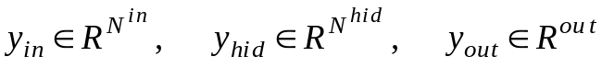.
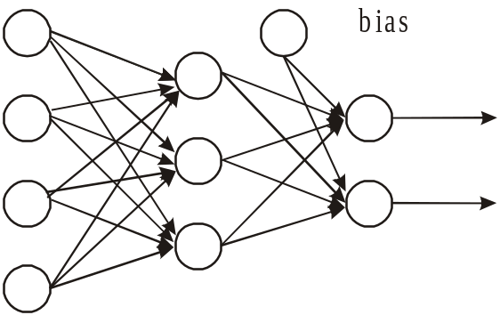
Рис. 2.1. Структура РБФ-мережі

При переході від вхідного шару до прихованого здійснюється нелінійне перетворення простору, тобто відображення 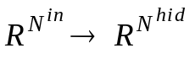(рис. 2.1)
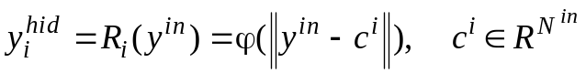
де 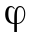 — радіальні функції виду 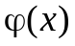 (рис. 2.2).

Рис. 2.2. Приклад радіальної функції
В якості радіальної функції зазвичай вибирають функцію Гауса:
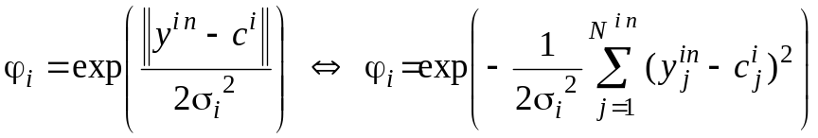.
Нейрони вихідного шару здійснюють лінійне перетворення простору (є лінійною комбінацією виходів попереднього шару):
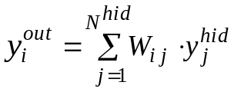
або у векторній формі
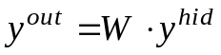.

Навчання мережі на основі радіальних базисних функцій
Навчання мережі на основі радіальних базисних функцій включає:
1. Вибір параметрів (середнього та дисперсії) радіальних функцій.
2. Навчання вихідного шару за наступною формулою:
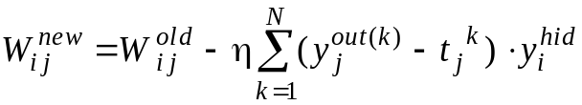.

Лістинг програми:
#include <vcl.h>
#include <math.h>
#include <ComObj.hpp>
#pragma hdrstop

#include "Neyro_Lab2.h"
//---------------------------------------------------------------
#pragma package(smart_init)
#pragma link "BubbleCh"
#pragma link "Chart"
#pragma link "cxButtonEdit"
#pragma link "cxButtons"
#pragma link "cxContainer"
#pragma link "cxControls"
#pragma link "cxEdit"
#pragma link "cxLabel"
#pragma link "cxLookAndFeelPainters"
#pragma link "cxMaskEdit"
#pragma link "cxMemo"
#pragma link "cxTextEdit"
#pragma link "Series"
#pragma link "TeEngine"
#pragma link "TeeProcs"
#pragma resource "*.dfm"
TForm2 *Form2;

double FileInMatrix2[100][3], x2[30][3], w2[3], center[2];

//-----------------------------------------
double TForm2::Gauss(double x,double y,int i)
{
return exp((-(x-center[i])*(x-center[i])-(y-center[i])*(y-center[i]))/(2*0.01));
}
//--------------------------------------------------
void TForm2::FileToArray(AnsiString PathToFile)
{
Variant vFile = CreateOleObject("Excel.Application");
vFile.OlePropertySet("Visible",false);
vFile.OlePropertyGet("WorkBooks").OleProcedure("Open", PathToFile.c_str());
vFile.OlePropertyGet("Worksheets",1).OleProcedure("Select");

for (int i=0;i<100;i++)
for(int j=0;j<3;j++)
{
int row = i+1;
int col = j+1;

AnsiString curValue = vFile.OlePropertyGet("Cells", row, col).OlePropertyGet("Value");
FileInMatrix2[i][j] = curValue.ToDouble();
}
vFile.OleFunction("Quit");
vFile = Unassigned;
}
//////////////////////////////////////////
void TForm2::Test()
{
double x_test[10][3], y_res=0;

int i_rand;
randomize();
for(int i=0; i<10; i++)
{
i_rand=random(100);
x_test[i][0]=FileInMatrix2[i_rand][0];
x_test[i][1]=FileInMatrix2[i_rand][1];
x_test[i][2]=FileInMatrix2[i_rand][2];

cxMemo1->Lines->Add(FloatToStr((float)x_test[i][0])+" "
+FloatToStr((float)x_test[i][1])+
" "+FloatToStr((float)x_test[i][2]));
////
if(x_test[i][2]==0)
{
Series1->AddXY(x_test[i][0],x_test[i][1],"1ый класс",clSilver);
}
else
{
Series2->AddXY(x_test[i][0],x_test[i][1],"2ый класс",clBlack);
}

//////////
y_res = x_test[i][0]*w2[0] + x_test[i][1]*w2[1] - w2[2];
if(y_res<0)
{
Series4->AddXY(x_test[i][0],x_test[i][1],"1ый класс",clSilver);
}
else
{
Series5->AddXY(x_test[i][0],x_test[i][1],"2ый класс",clBlack);
}
}
}
//////////////////////////////////////////
void TForm2::Teach()
{
double n=0.01, eps=0;
w2[0]=w2[1]=w2[2]=0;
center[0]=0.6;
center[1]=0.1;

randomize();

int iter=0, countIter=0;
while (iter<2000)
{
countIter++;

cxMemo1->Lines->Add("");
cxMemo1->Lines->Add("Итерация "+IntToStr(countIter)+":");

for (int i=0;i<30;i++)
{
int i_rand=random(100);
for (int j=0;j<2;j++)
{
x2[i][j]=Gauss(FileInMatrix2[i_rand][0],FileInMatrix2[i_rand][1],j);
}
x2[i][2]=FileInMatrix2[i_rand][2];

//результат для текущих весов
double y_res=w2[0]*x2[i][0]+w2[1]*x2[i][1]-w2[2];

//Функция sign
if(y_res>=0)
{
y_res=1;
}else
{ y_res=0;
}

//Модификация весов
for (int k=0;k<2;k++)
{
w2[k]=w2[k]+x2[i][k]*n*(x2[i][2]-y_res);
}
w2[2]=w2[2]-n*(x2[i][2]-y_res);
eps=eps+x2[i][2]-y_res;

//Выводим значения элементов выборки и веса
cxMemo1->Lines->Add(FloatToStr((float)x2[i][0])+" "
+FloatToStr((float)x2[i][1])+" "+FloatToStr((float)x2[i][2]));

if(eps == 0){ iter++;}
eps=0;

}
cxMemo1->Lines->Add("Веса: "+FloatToStr((float)w2[0])+" "
+FloatToStr((float)w2[1])+" "+FloatToStr((float)w2[2]));
}
}
//-------------------------------------------
__fastcall TForm2::TForm2(TComponent* Owner)
: TForm(Owner)
{
cxMemo1->Text = "Результаты роботы";
ButtonTest->Enabled = false;
ButtonTeach->Enabled = false;

Series1->Clear();
Series2->Clear();
Series3->Clear();

Series4->Clear();
Series5->Clear();
Series6->Clear();
}
//----------------------------------------------------------

void __fastcall TForm2::cxButtonEdit1PropertiesButtonClick(TObject *Sender,
int AButtonIndex)
{
if (OpenDialog1->Execute())
{
AnsiString PathToFile2;
PathToFile2 = OpenDialog1->FileName;

FileToArray(PathToFile2);

cxButtonEdit1->Text = PathToFile2;
ButtonTeach->Enabled = true;
}
}
//-------------------------------------------------------------
void __fastcall TForm2::ButtonTeachClick(TObject *Sender)
{
cxMemo1->Clear();
Teach();

ButtonTest->Enabled = true;
}
//--------------------------------------------------------------
void __fastcall TForm2::ButtonTestClick(TObject *Sender)
{
Series1->Clear();
Series2->Clear();

Series4->Clear();
Series5->Clear();

cxMemo1->Lines->Add("");
cxMemo1->Lines->Add("Тестовая выборка:");

Test();
}

Результати роботи програми:
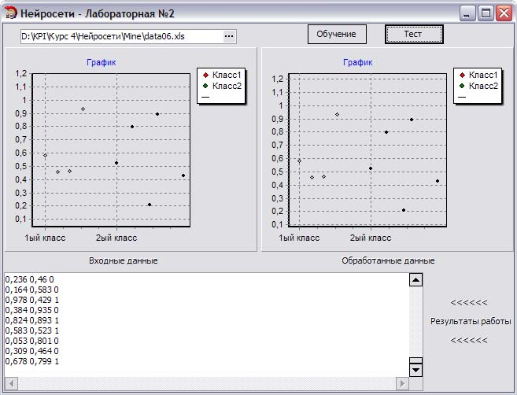

Итерация 109:
0,0117013623943027 5,76074477109694E-19 1
8,95171962729141E-7 0,187074190531166 0
2,75550555398948E-10 0,312781629892716 0
0,184031194576659 1,10089820313061E-15 1
0,0190554905707408 3,58153436409963E-14 1
0,00198566779651866 1,21688662585294E-7 1
4,86669877168703E-9 0,676481620672352 0
2,15992924663101E-5 0,0304140684396023 0
0,000616902234260808 2,30493143531849E-10 0
0,000846415655887299 0,000935433967490567 0
0,000846415655887299 0,000935433967490567 0
4,43663253649473E-7 0,000440235828839431 0
1,95594893607403E-5 1,42913128531539E-19 0
1,2998914278644E-8 2,41805013947177E-16 1
3,05356743510345E-6 2,10047075342436E-16 1
1,95594893607403E-5 1,42913128531539E-19 0
3,05356743510345E-6 2,10047075342436E-16 1
0,101850421283976 1,36653955734063E-18 1
0,000500826912802852 2,17406987618184E-10 1
1,41483166303372E-6 4,35043741366446E-15 0
0,0132699924445687 2,19157846804536E-22 1
0,0516275414426152 5,2706354284357E-10 1
0,329344817354739 1,29362150198079E-7 0
0,960309164511413 3,28030374382933E-11 1
2,17243993507902E-10 0,778800783071405 0
4,22145875118605E-8 1,91159127397239E-11 0
1,2998914278644E-8 2,41805013947177E-16 1
1,95594893607403E-5 1,42913128531539E-19 0
0,05050413827594 2,56699517672833E-11 0
0,05050413827594 2,56699517672833E-11 0
Веса: 0,0264456664303134 -0,00164135446085693 0,01

Тестовая выборка:
0,609 0,573 1
0,009 0,933 0
0,747 0,66 1
0,24 0,562 0
0,752 0,241 1
0,137 0,759 0
0,522 0,473 0
0,766 0,084 1
0,09 0,17 0
0,663 0,379 1

Тестовая выборка:
0,781 0,209 1
0,236 0,46 0
0,164 0,583 0
0,978 0,429 1
0,384 0,935 0
0,824 0,893 1
0,583 0,523 1
0,053 0,801 0
0,309 0,464 0
0,678 0,799 1

